**Guia de estudio y trabajo: La hacienda en Chile.**

**NM1**

**Fecha: Semana 06-10 de julio**

**Nombre del estudiante:**

**Instrucciones:**

* **Leer la guía con atención**
* **Responder las preguntas propuestas**

**Objetivo de aprendizaje:** Explicar que Chile durante el siglo XIX se insertó en los procesos de industrialización del mundo atlántico y en los mercados internacionales mediante la explotación y exportación de recursos naturales, reconociendo la persistencia de una economía tradicional y rural basada en la hacienda y el inquilinaje.

1. **Economía de la hacienda colonial:**
2. **SIGLO XVII:** Durante el siglo XVII (1600-1699) la economía colonial se basó en la producción de productos derivados de la carne (sebo o grasa y cueros). En efecto, durante el siglo XVII se descubrió una mina de plata en Potosí (actual Bolivia, virreinato del Perú) y, para alimentar y vestir a toda la población que trabajó en las minas, se pidió a las haciendas de Chile que exportaran la abundancia de carne, sebo y cueros que poseían en sus haciendas.

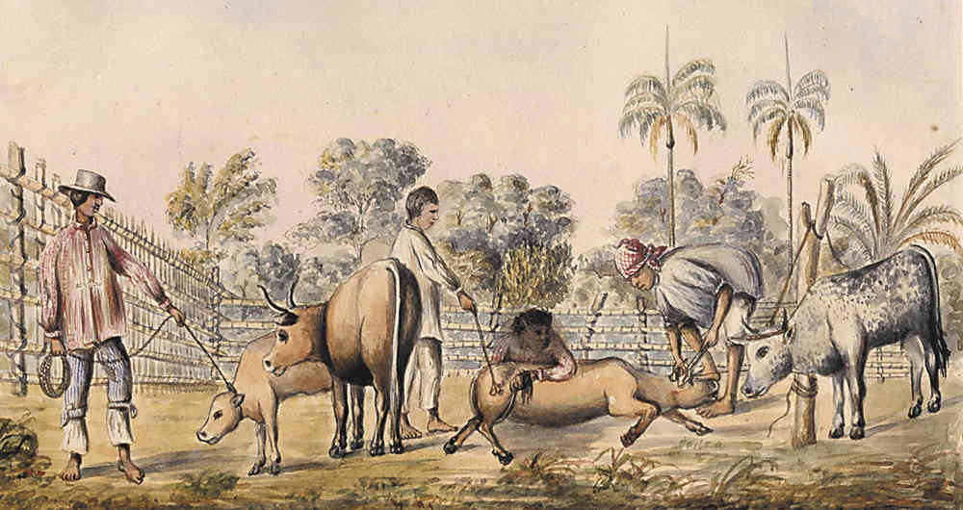

1. 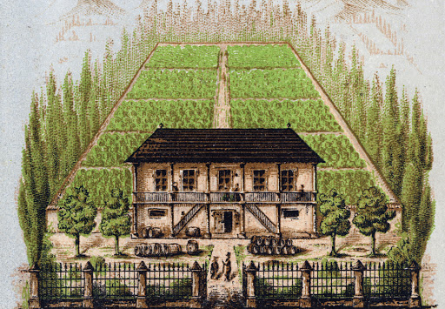**SIGLO XVIII:** Durante el siglo XVIII (1700-1799) la economía colonial se basó en la producción cerealera del trigo. En efecto, en este siglo se produjo un terremoto en el Perú que provocó una escases del cereal, además de una plaga que liquidó en el Perú los últimos insumos del trigo. De este modo, las haciendas chilenas comenzaron en este siglo a exportar el trigo en grandes cantidades al virreinato del Perú.
2. **La hacienda en Chile:**

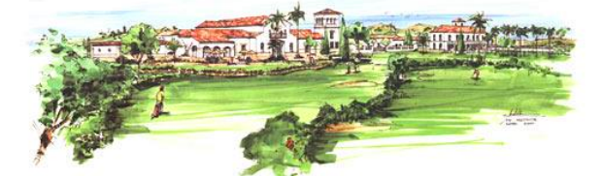Terminada la Conquista del siglo XVI en el año 1598, tras la batalla de Curalaba se terminó así mismo la economía de la conquista basada en la extracción de pepitas de oro de los lavaderos de oro de los ríos, toda vez que la población indígena sometida a los trabajos de la encomienda comenzó a extinguirse producto de las enfermedades, malos tratos y la guerra. De este modo, en 1600 comenzó un nuevo período llamado La Colonia donde el dominio de España en Chile se extendió desde La Serena hasta Concepción, en lo que es llamada la Zona Central. Es en esta zona central donde se comenzó a poblar la gobernación de Chile a través de la construcción de varias haciendas por parte de la población blanca y privilegiada. Una Hacienda es un territorio rural (campo) donde se producen productos agrícolas (vegetales) y ganaderos (animales). Es, además, autárquico (cada hacienda produce lo necesario para alimentar a su población, sin necesidad de comerciar con otra hacienda). En el siglo XVII la hacienda se orientó a la exportación de carnes, sebo y cueros y, en el siglo XVIII, a la exportación de trigo

**Grupos sociales de la hacienda colonial:**

1. **El señor hacendado:**

Los dueños de las tierras y haciendas, llamados terratenientes, fueron siempre población blanca (españoles y criollos). Los españoles o peninsulares (llamados así porque España se ubica en la península ibérica en Europa) tenían todos los privilegios, tanto el poder político (eran los únicos que podían acceder a los cargos de gobierno tales como virreyes o gobernadores) así como el poder económico al poseer las tierras fértiles del continente. Ahora bien, los españoles provenían de la región de Castilla entre los siglos XVI y XVII y, en el siglo XVIII, se les sumó españoles de la región vasca. Razón por la que se les denominaba la elite castellano-vasca. Los criollos eran los hijos de españoles nacidos en América y Chile. Ellos poseían el poder político al heredar de sus padres españoles las haciendas, pero no poseían el poder político ya que los reyes de España no permitían que los blancos americanos obtuvieran cargos de poder en el continente, y por el miedo de que éstos pudiesen independizarse de su mandato. A principio del siglo XIX (entre 1808 y 1810) los criollos aprovecharán la cautividad del rey español por los franceses para iniciar el proceso de independencia que llevará a establecer por primera vez en América gobiernos locales o criollos.

1. **Inquilinos:**

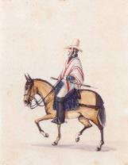Correspondía a la población mestiza que vivía permanentemente en las tierras de un señor hacendado. Dentro de las haciendas, los inquilinos podían construir pequeñas chozas de material ligero para vivir. Los inquilinos, además, debían realizar una serie de trabajos para el señor hacendado, desde criar al ganado hasta sembrar y cosechar los productos de los campos. A cambio, el señor hacendado permitía que los inquilinos cultivasen una pequeña porción de tierra para su mantención y alimentación personal. Por otra parte, los inquilinos que acarreaban el ganado del patrón colonial en caballos fueron llamados huasos y las mujeres inquilinas que prestaban servicio doméstico dentro de las haciendas fueron llamadas chinas.

1. **Peones:**

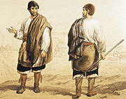Los peones eran la población mestiza que no vivía permanentemente en una hacienda, sino que, por el contrario, se trasladaban constantemente de una hacienda a otra donde realizaban trabajos esporádicos a cambio de algo de dinero y comida. De este modo, eran más pobres y de condición precaria que los inquilinos ya que no tenían un lugar fijo donde vivir, quedando muchas veces bagabundeando y pasaba las noches a la intemperie.

1. **Actividad: Responde las siguientes preguntas relacionadas con el contenido estudiado anteriormente.**
2. ¿Cuál es la principal diferencia entre la economía del siglo XVII y el siglo XVIII en Chile?
3. ¿Qué características tenían los dueños de la hacienda en Chile?
4. Según lo estudiado anteriormente ¿Cuáles eran las características de los inquilinos en la hacienda chilena?
5. ¿Cuál es la principal diferencia entre un peón y un inquilino en la hacienda chilena?